# Espaços públicos e os desafios da Covid-19: intervenções da UN-Habitat no Vietnã, Bangladesh e ÍndiaEspaços públicos e os desafios da Covid-19: intervenções da UN-Habitat no Vietnã, Bangladesh e Índia

**Escrito por [Christele Harrouk](https://www.archdaily.com.br/br/author/christele-harrouk) | Traduzido por Vinicius Libardoni**

**03 de Março de 2021**

[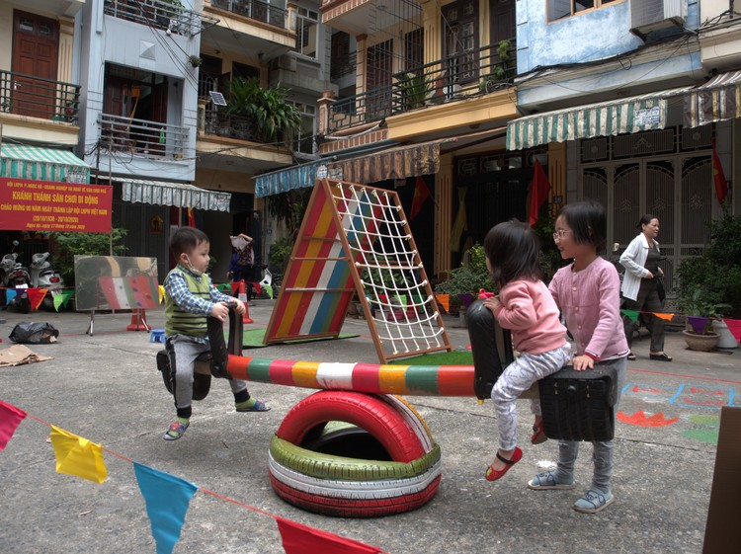](https://www.archdaily.com.br/br/957789/espacos-publicos-e-os-desafios-da-covid-19-intervencoes-da-un-habitat-no-vietna-bangladesh-e-india/6036274bf91c81223000010b-public-spaces-and-the-challenges-of-covid-19-un-habitats-small-scale-urban-responses-in-vietnam-bangladesh-and-india-image)

Mobile playground in Vietnam. Image Courtesy of UN-Habitat, Global Public Space Programme

A [Un-Habitat](https://unhabitat.org/?utm_medium=website&utm_source=archdaily.com.br) ou agência das Nações Unidas para o desenvolvimento urbano sustentável, cujo principal foco é encontrar soluções para os desafios impostos pelo rápido e voraz processo de crescimento e expansão urbana em países de economias emergentes, vem desenvolvendo abordagens inovadoras no campo da arquitetura e do urbanismo, centradas no usuário e nos processos participativos. Pensando nisso, o ArchDaily associou-se à [UN-Habitat](https://www.archdaily.com.br/br/tag/un-habitat) para trazer notícias semanais, artigos e entrevistas que se destacam neste setor, disponibilizando a nossos leitores conteúdos em primeira mão e [direto da fonte](https://www.archdaily.com/tag/archdaily-x-un-habitat).

“Ao longo deste ano pandêmico, os espaços públicos desempenharam um papel fundamental para a manutenção da saúde física e mental das pessoas em diferentes comunidades urbanas no mundo todo”, afirma James Delaney, presidente da [Block by Block](https://www.blockbyblock.org/?utm_medium=website&utm_source=archdaily.com.br" \t "_blank). Na verdade, as pessoas sempre precisaram sair de casa, e agora isso se faz mais evidente que nunca. Pensando nisso, com o principal objetivo de qualificar uma série de espaços públicos para melhor enfrentar os desafios impostos pela pandemia de [COVID-19](https://www.archdaily.com.br/br/tag/covid-19), a [UN-Habitat](https://unhabitat.org/?utm_medium=website&utm_source=archdaily.com.br) uniu forças com a Fundação Block by Block para desenvolver soluções urbanas em dez diferentes cidades do planeta para ajudá-las a voltarem com segurança à normalidade. Desenvolvidas em parceira com as autoridades e governos locais além de contar com a ativa participação das comunidades envolvidas, estas iniciativas ajudaram a estabelecer espaços públicos seguros e saudáveis, especialmente em bairros pobres, onde historicamente há uma carência de áreas verdes e espaços de convívio. Embora estas sejam soluções imediatas para um problema recente, elas são também uma oportunidade para resolvermos problemas históricos, como a desigualdade, a falta de oportunidades e infra-estrutura pública nos bairros mais pobres das grandes cidades. Pensando nisso, a UN-Habitat lançou-se em uma empreitada que abrangeu desde a instalação de playgrounds móveis para as crianças de Hanói, no Vietnã, passando pela construção de estruturas temporárias para vendedores ambulantes nas cidades de [Dhaka](https://www.archdaily.com.br/br/tag/dhaka) e Khulna, em [Bangladesh](https://www.archdaily.com.br/br/tag/bangladesh), até a introdução de espaços públicos seguros em assentamentos informais de [Bhopal](https://www.archdaily.com.br/br/tag/bhopal), na Índia.

](https://www.archdaily.com.br/br/957789/espacos-publicos-e-os-desafios-da-covid-19-intervencoes-da-un-habitat-no-vietna-bangladesh-e-india/6036274bf91c81223000010b-public-spaces-and-the-challenges-of-covid-19-un-habitats-small-scale-urban-responses-in-vietnam-bangladesh-and-india-image)**18**](https://www.archdaily.com.br/br/957789/espacos-publicos-e-os-desafios-da-covid-19-intervencoes-da-un-habitat-no-vietna-bangladesh-e-india/6036274bf91c81223000010b-public-spaces-and-the-challenges-of-covid-19-un-habitats-small-scale-urban-responses-in-vietnam-bangladesh-and-india-image)

Abraçando a aptidão dos espaços públicos para estabelecer áreas flexíveis e resilientes, esses projetos em pequena escala permitem que estas cidades possam pouco a pouco “voltar à normalidade, permitindo que as pessoas recuperem a sua confiança e assim possam voltar com segurança às ruas, seja para trabalhar ou para interagir com outras pessoas”. Localizadas no México, Brasil, Equador, Vietnã, Níger, Quênia, Índia, Indonésia e [Bangladesh](https://www.archdaily.com.br/br/tag/bangladesh), estas intervenções procuram abordar uma variedade de diferentes questões, como a descentralização e descongestão de mercados locais, promoção da saúde pública e políticas de saneamento básico em favelas além de incentivar o acesso à cultura e a arte nestes contextos específicos. Buscando corrigir as lacunas históricas deixadas no passado, e evidenciadas durante a pandemia, como acessibilidade, a flexibilidade, o design, a conectividade e distribuição equitativa de infra-estruturas públicas pela cidade, estas iniciativas tem o poder de oferecer soluções urgentes para questões latentes no campo da saúde e da segurança pública assim como na economia local.

### Instalação de playgrounds móveis para as crianças de Hanói

**Hanói, Vietnã**

[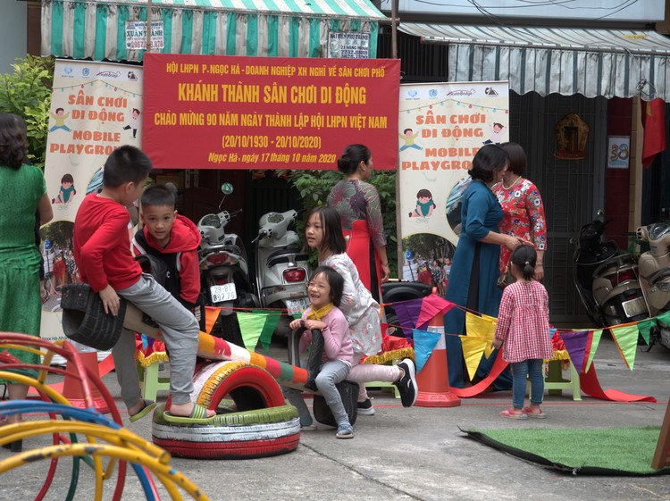](https://www.archdaily.com.br/br/957789/espacos-publicos-e-os-desafios-da-covid-19-intervencoes-da-un-habitat-no-vietna-bangladesh-e-india/6036272ef91c812da0000125-public-spaces-and-the-challenges-of-covid-19-un-habitats-small-scale-urban-responses-in-vietnam-bangladesh-and-india-image)Mobile playground in Vietnam. Image Courtesy of UN-Habitat, Global Public Space Programme

Embora as autoridades da cidade de Hanói tenham logo desistido das medidas mais rígidas de distanciamento social, as escolas de ensino fundamental permaneceram fechadas ao longo de todo o ano. Com o principal objetivo de mitigar os impactos desta situação na vida dos pais e das crianças de bairros mais pobres, a [UN-Habitat](https://www.archdaily.com.br/br/tag/un-habitat) em parceria com a [Healthbridge Vietnam](https://healthbridge.ca/projects/entry/livable-cities-vietnam?utm_medium=website&utm_source=archdaily.com.br" \t "_blank) propôs a instalação de uma série de parques infantis comunitários, promovendo atividades físicas ao ar livre e engajamento social.

Este projeto está baseado na capacidade de gerir e estabelecer um novo modelo de playground móvel, o qual é construído a partir de materiais reciclados e de fontes renováveis que requerem um mínimo de esforço de manutenção. Devido às características desafiadoras da proposta, contando com a participação de 20 líderes comunitários e representantes dos governos locais, várias reuniões e grupos de trabalho tiveram se ser organizados para viabilizar o projeto. Além disso, a Healthbridge ofereceu treinamento gratuito sobre medidas preventivas contra [COVID-19](https://www.archdaily.com.br/br/tag/covid-19) aos 58 trabalhadores envolvidos no processo de construção e instalação dos playgrounds. Concebido para ser instalado em espaços públicos de pequena escala em cidades altamente densas, onde as crianças podem brincar enquanto os pais as observam desde suas casas, o projeto também busca incentivar os membros da comunidade local a discutir e propor soluções específicas para estes espaços segundo as suas necessidades.

[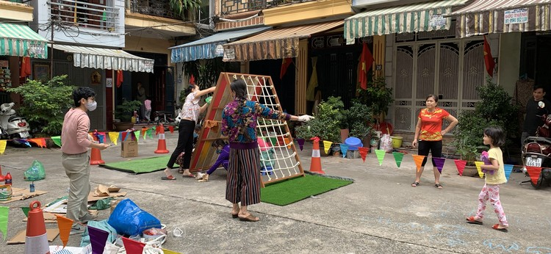](https://www.archdaily.com.br/br/957789/espacos-publicos-e-os-desafios-da-covid-19-intervencoes-da-un-habitat-no-vietna-bangladesh-e-india/603626ecf91c812230000109-public-spaces-and-the-challenges-of-covid-19-un-habitats-small-scale-urban-responses-in-vietnam-bangladesh-and-india-image)Mobile playground in Vietnam. Image Courtesy of UN-Habitat, Global Public Space Programme

Em parceria com a HealthBridge Vietnam (HBV), a Think Playgrounds, o Sindicato das Mulheres e Jovens e líderes comunitários, o projeto desenvolvido pela [UN-Habitat](https://www.archdaily.com.br/br/tag/un-habitat) para a cidade de Hanói resultou na construção e instalação de **7 Playgrounds Móveis, treinamento de 58 trabalhadores voluntários e no engajamento de 20 Líderes Comunitários, beneficiando ao todo mais de 400 crianças dos bairros mais humildes da cidade.**

[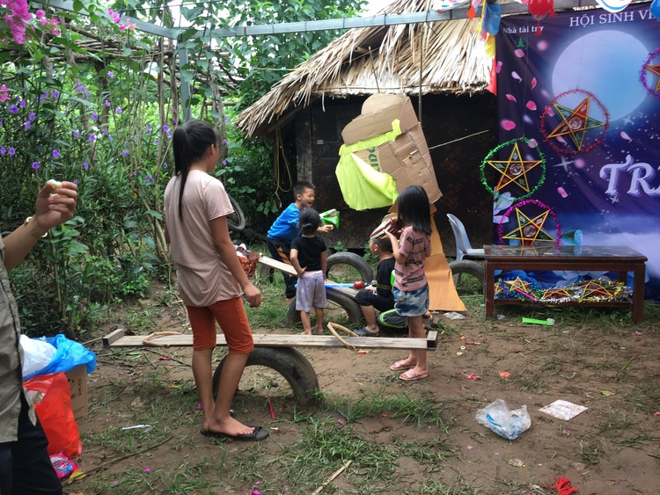](https://www.archdaily.com.br/br/957789/espacos-publicos-e-os-desafios-da-covid-19-intervencoes-da-un-habitat-no-vietna-bangladesh-e-india/603626d5f91c812230000108-public-spaces-and-the-challenges-of-covid-19-un-habitats-small-scale-urban-responses-in-vietnam-bangladesh-and-india-image)

Low Cost Intervention in Vietnam. Image Courtesy of UN-Habitat, Global Public Space Programme

[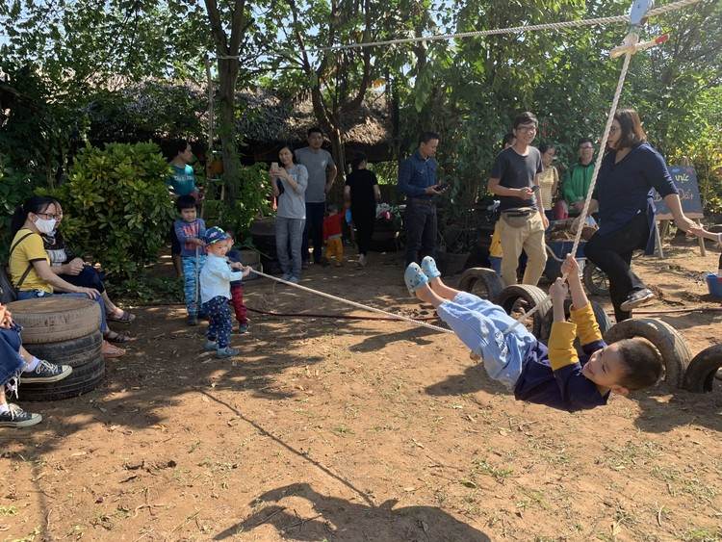](https://www.archdaily.com.br/br/957789/espacos-publicos-e-os-desafios-da-covid-19-intervencoes-da-un-habitat-no-vietna-bangladesh-e-india/603626d5f91c812da0000123-public-spaces-and-the-challenges-of-covid-19-un-habitats-small-scale-urban-responses-in-vietnam-bangladesh-and-india-image)Low Cost Intervention in Vietnam. Image Courtesy of UN-Habitat, Global Public Space Programme

*O projeto do Playground Móvel ajudou a transformar a forma como nos relacionamos com o espaço público. Este local específico estava sendo utilizado como um estacionamento informal, causando tanto problemas relacionados ao meio ambiente quando ao fluxo de veículos. Com o engajamento de toda a comunidade e o apoio das autoridades locais e da equipe do projeto, incluindo a HealthBridge e a Think Playgrounds, pudemos instalar o*[*playground*](https://www.archdaily.com.br/br/tag/playground)*neste local e transformá-lo de uma forma muito criativa. A partir de agora, nosso bairro conta com um espaço público de qualidade onde as crianças podem brincar enquanto os adultos se encontram para conversar e discutir questões relacionadas ao nosso bairro. Este espaço nunca mais voltará a ser utilizado como um estacionamento. -- Sra. Thanh Loan, líder comunitária e presidente do Sindicato das Mulheres do distrito de Ngoc Ha, Hanói.*

### Estruturas temporárias e auxílio para vendedores ambulantes

**Dhaka e Khulna, Bangladesh**

[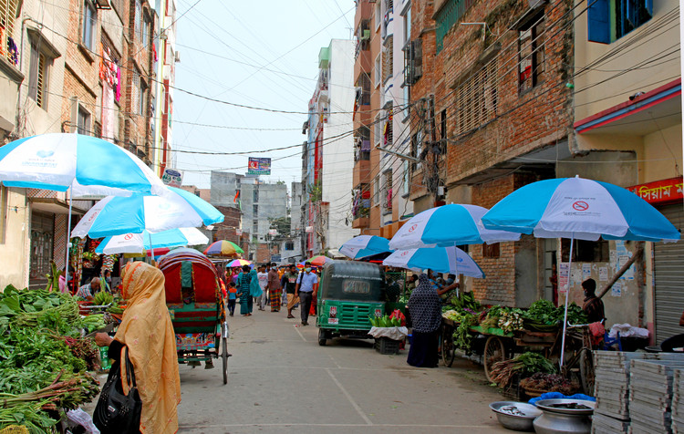](https://www.archdaily.com.br/br/957789/espacos-publicos-e-os-desafios-da-covid-19-intervencoes-da-un-habitat-no-vietna-bangladesh-e-india/60362f09f91c81223000010d-public-spaces-and-the-challenges-of-covid-19-un-habitats-small-scale-urban-responses-in-vietnam-bangladesh-and-india-image)Umbrellas distributed to street vendors who relocated to the streets in Bangladesh. Image Courtesy of UN-Habitat, Global Public Space Programme

Para atender às principais regras de distanciamento físico impostas pelas medidas de combate a propagação e disseminação do vírus, os mercados públicos tiveram se ser transferidos para áreas abertas na cidade de [Dhaka](https://www.archdaily.com.br/br/tag/dhaka). Desta forma, buscando atender as condições básicas de higiene e saúde, este projeto foi desenvolvido para dar suporte imediato aos vendedores ambulantes. Provocando uma completa mudança de mentalidade em toda a comunidade, a proposta de construção de estruturas temporárias para os mercados públicos está sendo desenvolvida para poder ser replicada também em outros bairros de Bangladesh.

[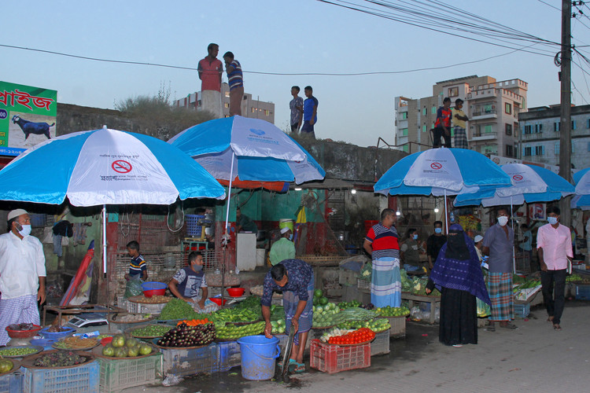](https://www.archdaily.com.br/br/957789/espacos-publicos-e-os-desafios-da-covid-19-intervencoes-da-un-habitat-no-vietna-bangladesh-e-india/60362f9bf91c812da000012a-public-spaces-and-the-challenges-of-covid-19-un-habitats-small-scale-urban-responses-in-vietnam-bangladesh-and-india-image)Bangladesh. Image Courtesy of UN-Habitat, Global Public Space Programme

**Projeto de Intervenção 1: auxílio para os vendedores ambulantes de [Dhaka](https://www.archdaily.com.br/br/tag/dhaka) e Khulna**

Com base no programa de necessidades levantado pela equipe da [UN-Habitat](https://www.archdaily.com.br/br/tag/un-habitat) em parceria com o “Pratyasha” e a Come for Road Children além dos representantes do governo local, 200 guarda-sóis foram distribuídos entre os vendedores para protegê-los do sol e da chuva. Outros vendedores com menos condições receberam ainda carrinhos e bancas móveis para expor seus produtos.

[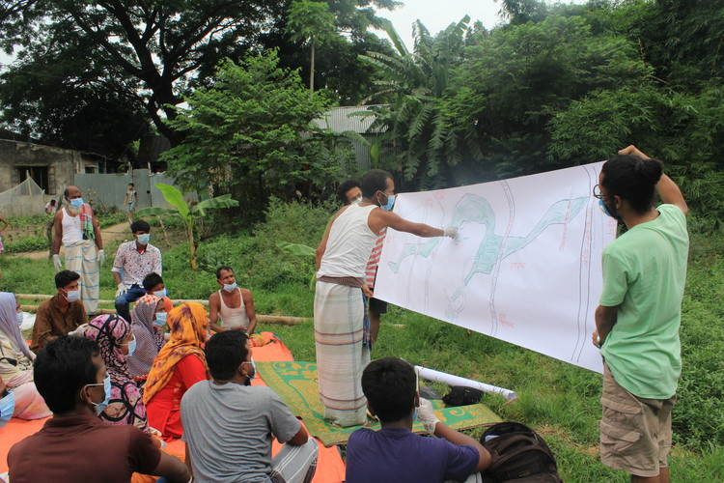](https://www.archdaily.com.br/br/957789/espacos-publicos-e-os-desafios-da-covid-19-intervencoes-da-un-habitat-no-vietna-bangladesh-e-india/60362f66f91c81223000010e-public-spaces-and-the-challenges-of-covid-19-un-habitats-small-scale-urban-responses-in-vietnam-bangladesh-and-india-image)Bangladesh. Image Courtesy of UN-Habitat, Global Public Space Programme

**Projeto de Intervenção 2: Apoia à agricultura urbana na favela de Korail na cidade de Dhaka**

A [UN-Habitat](https://www.archdaily.com.br/br/tag/un-habitat), em parceria com a Paraa, uma instituição de pesquisa sem fins lucrativos, disponibilizou uma enorme variedade de sementes de vegetais sazonais para a população de áreas carentes da cidade, como os moradores da favela de Korail, que passaram a cultivar terras subtilizadas junto às margens do lago para a sua subsistência.

[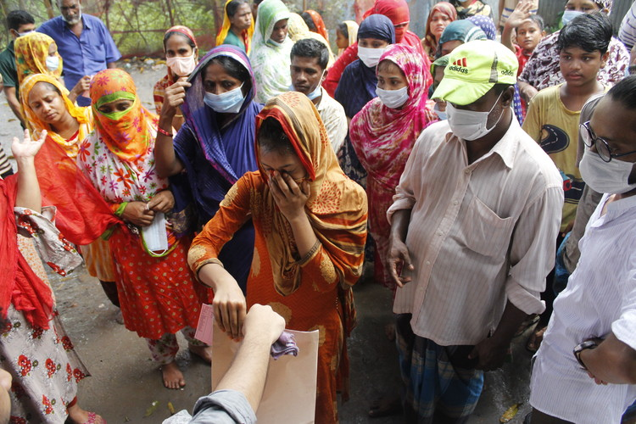](https://www.archdaily.com.br/br/957789/espacos-publicos-e-os-desafios-da-covid-19-intervencoes-da-un-habitat-no-vietna-bangladesh-e-india/60362f4bf91c812da0000129-public-spaces-and-the-challenges-of-covid-19-un-habitats-small-scale-urban-responses-in-vietnam-bangladesh-and-india-image)

Women receiving seeds for urban agriculture in Bangladesh. Image Courtesy of UN-Habitat, Global Public Space Programme

Desenvolvido em parceria com o Clube Anti Drogas de Prottasha, o escritório dos vereadores de [Dhaka](https://www.archdaily.com.br/br/tag/dhaka), a Come for Road Children, e a Paraa, o projeto resultou na criação de **9 Oficinas Comunitárias e na distribuição de 200 guarda-sóis, atendendo mais de 200 trabalhadores e 9.600 beneficiários**.

*Eu moro em Khulna e costumo vender produtos frescos nas ruas de Tootpara desde muito antes da Pandemia de*[*COVID-19*](https://www.archdaily.com.br/br/tag/covid-19)*. Eu perdi o meu emprego em abril do ano passado e durante o lockdown minha família passou por enormes dificuldades, principalmente porque eu não podia trabalhar. Recebi da*[*UN-Habitat*](https://www.archdaily.com.br/br/tag/un-habitat)*uma banca para vender meus produtos em outubro de 2020. Agora eu posso vender meus vegetais na rua novamente e cuidar da minha família. Isto também me permitiu manter melhores condições de higiene, garantindo a segurança de todos os meus clientes. Estou muito feliz e grato por esse apoio. Desejo que outras ONGs e entidades considerem tomar iniciativas semelhantes que apoiem diretamente as pessoas pobres que vivem em favelas e também perderam seus meios de subsistência durante a crise do*[*COVID-19*](https://www.archdaily.com.br/br/tag/covid-19)*. -- Md Rubel Ahmed, vendedor ambulante de Tootpara, Khulna.*

### Espaços público à prova de Covid em assentamentos informais

**Bhopal, Índia**

[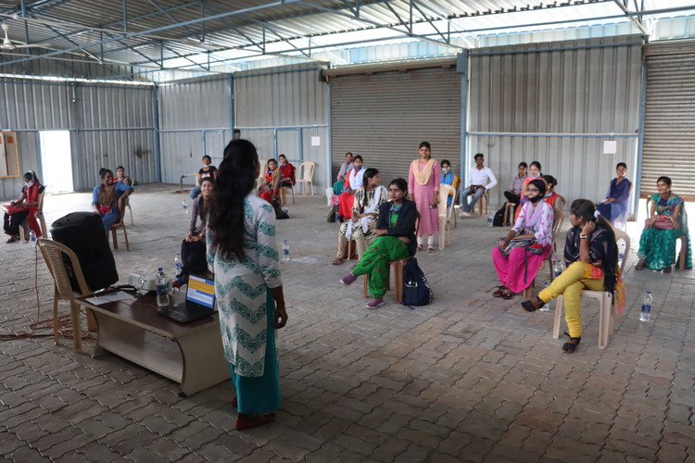](https://www.archdaily.com.br/br/957789/espacos-publicos-e-os-desafios-da-covid-19-intervencoes-da-un-habitat-no-vietna-bangladesh-e-india/6036261cf91c812da0000122-public-spaces-and-the-challenges-of-covid-19-un-habitats-small-scale-urban-responses-in-vietnam-bangladesh-and-india-image)

Training of trainers on reclamation of OPS and fighting the pandemic in India. Image Courtesy of UN-Habitat, Global Public Space Programme

Em [Bhopal](https://www.archdaily.com.br/br/tag/bhopal), Índia, a crise causada pela pandemia causou enormes problemas para os moradores de assentamentos informais da cidade. Neste contexto, o projeto desenvolvido pela [UN-Habitat](https://www.archdaily.com.br/br/tag/un-habitat) procura promover uma melhor acessibilidade aos espaços públicos abertos em vários bairros informais ao redor da cidade, promovendo a qualidade de vida e a coesão social.

Operado por mais de três meses, as intervenções procuram qualificar uma série de espaços públicos e mantê-los seguros para o benefício da população de dez diferentes assentamentos informais da cidade. Entre as medidas utilizadas estão a instalação de bancos afastados segundo as regras de distanciamento físico além do estabelecimento de novos espaços de encontro e áreas verdes nas favelas.

Em parceria com a Healthbridge e a CFI Trust, o projeto desenvolvido pela [UN-Habitat](https://www.archdaily.com.br/br/tag/un-habitat) **envolveu mais de 3.000 pessoas** por meio de atividades de consultoria e assistência técnica, treinamento de voluntários, distribuição de máscaras e engajamento de fornecedores.

[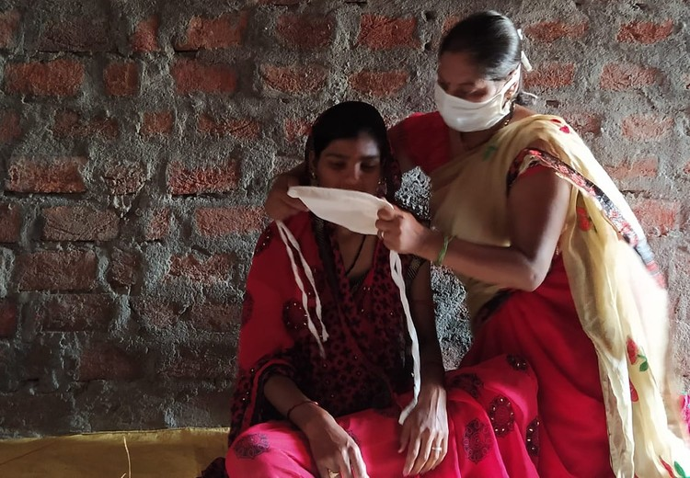](https://www.archdaily.com.br/br/957789/espacos-publicos-e-os-desafios-da-covid-19-intervencoes-da-un-habitat-no-vietna-bangladesh-e-india/603625cdf91c812da0000121-public-spaces-and-the-challenges-of-covid-19-un-habitats-small-scale-urban-responses-in-vietnam-bangladesh-and-india-image)pregnant mothers and masks in India. Image Courtesy of UN-Habitat, Global Public Space Programme

*Muitos destes espaços estavam abandonados, potencializando a criminalidade e a violência. Agora, muitas destas área foram convertidas em espaços públicos e áreas de vizinhança. Cada vez mais famílias e membros da comunidade estão utilizando estas áreas, trazendo vida nova para o coração do bairro. -- Lalitha Yadav, 24 anos, Pipalani 40 Qwater*

*O lockdown foi um pesadelo para todos nós que moramos aqui. Não havia nenhum espaço aberto aonde pudéssemos nos encontrar com segurança dentro da favela. A simples instalação de bancos foi capaz de criar espaços públicos onde podemos nos encontrar com nossos amigos e conversar. No contexto deste projeto também fomos informados da necessidade de lavarmos as mãos com freqüência e da importância de usarmos máscaras de proteção. -- Nita Yeduvanshi, 19 anos, colônia de trabalho de Chhattisgarh*

[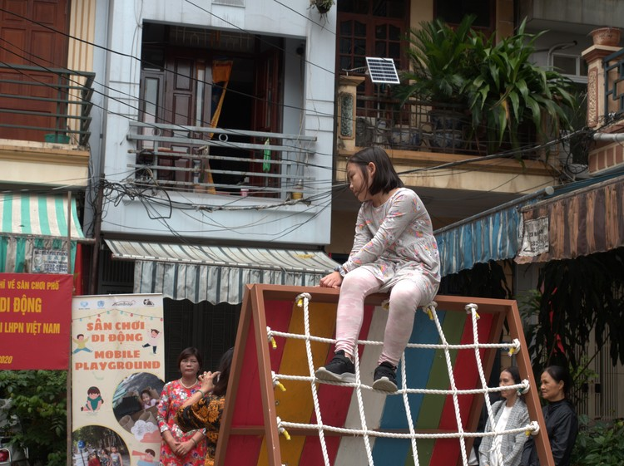](https://www.archdaily.com.br/br/957789/espacos-publicos-e-os-desafios-da-covid-19-intervencoes-da-un-habitat-no-vietna-bangladesh-e-india/6036271df91c81223000010a-public-spaces-and-the-challenges-of-covid-19-un-habitats-small-scale-urban-responses-in-vietnam-bangladesh-and-india-image)Mobile playground in Vietnam. Image Courtesy of UN-Habitat, Global Public Space Programme

[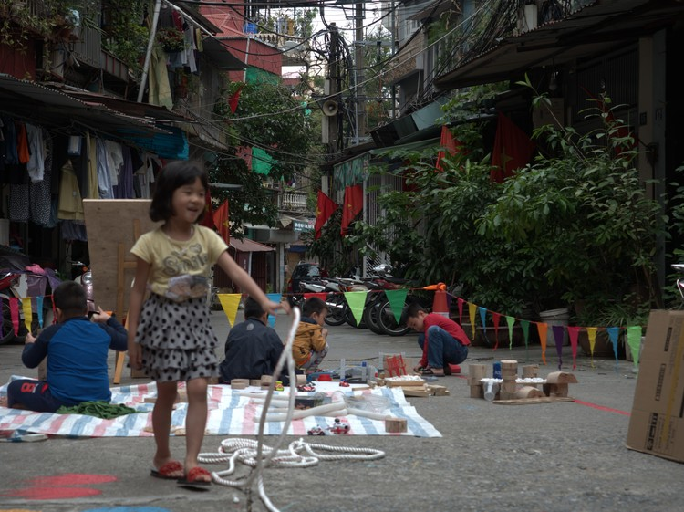](https://www.archdaily.com.br/br/957789/espacos-publicos-e-os-desafios-da-covid-19-intervencoes-da-un-habitat-no-vietna-bangladesh-e-india/60362706f91c812da0000124-public-spaces-and-the-challenges-of-covid-19-un-habitats-small-scale-urban-responses-in-vietnam-bangladesh-and-india-image)Mobile playground in Vietnam. Image Courtesy of UN-Habitat, Global Public Space Programme

Info Via [*UN-Habitat*](https://unhabitat.org/using-technology-to-promote-inclusive-planning-create-gender-equitable-cities?utm_medium=website&utm_source=archdaily.com.br).

In: **Cita:**Harrouk, Christele. "Espaços públicos e os desafios da Covid-19: intervenções da UN-Habitat no Vietnã, Bangladesh e Índia" [Public Spaces and the Challenges of Covid-19: UN-Habitat’s Small-Scale Urban Responses in Vietnam, Bangladesh and India] 03 Mar 2021. ArchDaily Brasil. (Trad. Libardoni, Vinicius) Acessado 11 Ago 2021. <https://www.archdaily.com.br/br/957789/espacos-publicos-e-os-desafios-da-covid-19-intervencoes-da-un-habitat-no-vietna-bangladesh-e-india> ISSN 0719-8906